Муниципальное бюджетное общеобразовательное учреждение
«Кингисеппская средняя общеобразовательная школа № 1»

Форум педагогических идей и инновационных практик 2021 год

Представление
инновационного педагогического опыта
по теме
Методическое пособие «Практическое использование сингапурской технологии»

Автор: Амбарцумова Аннаид Павловна,
учитель английского языка
МБОУ «КСОШ №1»

г. Кингисепп
2021 г.

Оглавление

Пояснительная записка…………………………………………………………………………3

Глоссарий………………………………………………………………………………………..5

High Five «Дай пять»……………………………………………………………………………7

Manage Mat «Карта управления»………………………………………………………………7

Teambuilding «Построение команды»…………………………………………………………8

Тake off – Touch Down «Встать—сесть»………………………………………………………9

Clock buddies «Друзья по часам(времени)»…………………………………………………..10

Jot Thoughts «Запиши мысли»…………………………………………………………………11

Tic-Tac-Toe «Крестики-нолики»………………………………………………………………12

Zoom In «Увеличение»…………………………………………………………………………13

Timed – Pair – Share «Время – пара – делиться»……………………………………………..15

Mix Pair Share «Смешаться – пара – делиться»………………………………………………16

Mix-Freeze-Group «Перемешать – замереть – группа»………………………………………17

Rally Table………………………………………………………………………………………18

Simultaneous Rally Table……………………………………………………………………….19

Round Table «Круглый стол»…………………………………………………………………..20

Simultaneous Round Table «Одновременный раунд тейбл»………………………………….21

Inside-Outside Circle «Внутренний и внешний круг»………………………………………...23

Corners «Углы»…………………………………………………………………………………24

Rally Robin………………………………………………………………………………………25

Stir the Class «Перемешай класс»……………………………………………………………...27

Frayer Model «МОДЕЛЬ ФРЕЙЕР»…………………………………………………………...28

Fоur – Box Synectics Review…………………………………………………………………...29

Connect - Extend – Challenge «связать расширить –продумать»…………………………….31

A/R Guide предположения – реакции»………………………………………………………..32

Рекомендации по использованию структур (сводная таблица)……………………………..34

Список литературы……………………………………………………………………………..36

Пояснительная записка

Каждый раз, когда готовишься к уроку английского языка, всегда задаешься вопросом, как заинтересовать современного ученика, чтобы этот предмет, который ты знаешь и любишь смог полюбить и твой ученик. Я как учитель английского языка стараюсь найти что-то новое в методике преподавания, интересуюсь опытом других коллег. И вот однажды в ноябре 2013 года я попала на мастер-класс «Интерактивность методов преподавания английского языка в рамках реализации ФГОС», который проходил на портале для учителей английского языка. Приняв участие на мастер классе, который произвел неизгладимое впечатление, захотелось узнать большее, чем же так хороша данная методика образования, о которой уже не первое десятилетие говорит весь мир и является одной из самых продуктивных в обучении. И наши коллеги из Татарстана, пройдя обучение в Сингапуре, активно применяют в школах обучающие структуры Сингапурского метода обучения, целью которого является переход от пассивных учеников к заинтересованным обучающимся XXI века.
Что же лежит в основе данной методике преподавания, которая распространяется Сингапурскими методистами компании Educare Cooperative Limited: как говорят сами специалисты из Сингапура, они позаимствовали все самое лучшее, что есть и было в образовании России, при этом добавив опыт американской школы. Главное – коллективное, или кооперативное, обучение, система Льва Выготского (по их признанию). В основе, так называемой сингапурской системы, лежат коммуникативность и сотрудничество, работа в группах по 4-е человека, умение слышать своего партнера, («партнер по лицу» - это тот, кто сидит напротив тебя, «партнер по плечу» - тот, кто сидит рядом) и помочь в случае затруднения в освоении или закрепления материала. Учитель уже не герой своего урока, а скорее друг, наставник, который выстраивает команды на эффективную работу. Методика обучения построена на разнообразии обучающих модулей, где каждый модуль выстраивает свою структуру урока и этот урок сложен из кубиков (как в детстве, когда из кубиков создавались картинки, или слово). И только правильно сложив кубики, можно заложить и развить необходимые навыки и качества современной личности, которые в дальнейшей жизни помогут эффективно адаптироваться и уверенно чувствовать себя в новых взрослых условиях.
Чтоб лучше познать данную методику мне пришлось не только изучить структурные звенья данного метода, а их около13, но и провести урок в 5-м классе по теме «Один день в Лондоне» используя, на мой взгляд, наиболее приемлемые обучающие элементы по данной методике, такие как; Jot Thoughts, Rally Robin, Manage Mat, Teambuilding.
На основании проведенного анализа хочется отметить, что данные, на мой взгляд, обучающие структуры или «приёмы» контролируют участие каждого ученика, взаимоуважение и общую вовлеченность в процесс. Каждый из членов команды понимает, что нужно внимательно слушать друг друга, особенно ответы всему классу, когда учитель (наставник) поправляет ошибки. Они знают, что могут исправлять не только свои ошибки, но и смогут помочь в исправлении ошибок товарищу.
Применение элементов Сингапурской системы обучения на уроках помогает раскрыться учащимся с новой стороны, так как главный на уроке сам ученик и его деятельность, его команда, а учитель в первую очередь его друг, помощник. Хотелось бы отметить, что данная методика со своими элементами не только способствует развитию личности, но, и заставляет его думать, анализировать, сопоставлять, изменять не только видение материала, но и сам процесс урока, что повышает его эмоциональный уровень, а значит, и благотворно влияет на здоровье молодого организма.
В заключении хотелось бы отметить, что использование элементов Сингапурской методики на уроках: не предполагает полный отказ от традиционного подхода к методике проведения. Вы можете использовать одну из обучающих структур на любом этапе урока. Она обеспечивает полную вовлеченность всех обучаемых в учебную деятельность; способствует социализации; дает возможность каждому ученику создать комфортную и дружелюбную атмосферу;
Урок каждый раз должен проходить в новой интересной форме, где используются так называемые «чиры» - специальные действия, движения, слова, жесты, с помощью которых ученики благодарят друг друга, поднимают друг другу настроение, позитив и заряжают этим позитивом не только на этот урок, но и на весь день. Но все-таки необходимо отметить, что все новые структуры будь даже и эта Сингапурская с ее элементами, нужно использовать умеючи, чему мне и другим учителям еще и предстоит учиться и научиться.
В данном пособии представлено описание некоторых, наиболее широко используемых в образовательном процессе обучающих структур сингапурской системы.

ГЛОССАРИЙ
Слово(термин) | Трактовка
Обучающая структура | техника, прием или форма организации обучения, выполняемая по  определенному алгоритму
«Партнер по плечу» (shoulder partner) | человек, сидящий рядом.
«Партнер по лицу»  (face partner) — | человек, сидящий напротив
High Five «Дай пять» | сигнал тишины и привлечения внимания
Manage Mat «Карта управления | инструмент для управления классом), позволяющая эффективно разместить учеников в группах. У каждого студента есть “shoulder partner” ("партнер по плечу") и “face partner” ("партнер по лицу)
Teambuilding «Построение команды» | совокупность структур, применяемых для командообразования и сплочения команды из 4 человек
Тake off – Touch Down «Встать—сесть» | структура для получения информации о классе, кто считает так или иначе.
Clock buddies «Друзья по часам (времени» | обучающая структура, в которой на заранее приготовленной картинке часов обучающиеся записывают в определенное время встречи с 3-4 одноклассниками, встречаются с ними по 6 часам.
Jot Thoughts «Запиши мысли» | обучающая структура, в которой участники громко проговаривают придуманное слово по данной теме, записывают его на листочек и кладут в центр стола лицевой стороной вверх. Не соблюдая очередности, каждый участник должен заполнить 4 листочка, следовательно, в центре стола окажутся 16 листочков.
Tic-Tac-Toe «Крестики-нолики» | обучающая структура, используемая для развития критического и креативного мышления, в которой участники составляют предложения, используя три слова, расположенных в любом ряду по вертикали, горизонтали и диагонали.
Zoom In «Увеличение» | обучающая структура, помогающая более подробно и детально рассмотреть материал по чтению или видеоматериал, останавливаясь и отвечая на вопросы для генерирования интереса к определенной теме.
Timed – Pair – Share «Время – пара – делиться» | обучающая структура, в которой на заданный вопрос преподавателя 2 участника делятся развёрнутыми ответами в течение определённого количества времени.
Mix Pair Share «Смешаться – пара – делиться» | обучающая структура, в которой участники смешиваются под музыку, образовывают пары, когда музыка прекращается, и обсуждают предложенную тему.
Mix-Freeze-Group «Перемешать – замереть – группа» | - обучающая структура, в которой участники СМЕШИВАЮТСЯ под музыку, ЗАМИРАЮТ, когда музыка прекращается, и объединяются в ГРУППЫ, количество участников в которых зависит от ответа на какой-либо вопрос.
Rally Table | обучающая структура, в которой два участника поочередно записывают свои ответы на одном (на двоих) листе бумаги.
Simultaneous Rally Table | обучающая структура, в которой преподаватель задает вопрос, а 2 участника (партнеры по плечу, лицу) одновременно выполняют письменную работу на отдельных листочках и по команде преподавателя одновременно передают друг другу.
Round Table «Круглый стол» | Обучающая структура, в которой учащиеся по очереди выполняют письменную работу по кругу на одном (на команду) листе бумаги
Simultaneous Round Table «Одновременный раунд тейбл» | обучающая структура, в которой 2 ученика одновременно выполняют письменную работу на отдельных листочках и по окончанию одновременно передают друг другу.
Inside-Outside Circle «Внутренний и внешний круг» | обучающая структура, в которой ученики формируют внутренний и внешний круги и делятся своими мнениями с разными партнёрам.
Coners «Углы» | обучающая структура, в которой участники распределяются по разным углам в зависимости от выбранного ими варианта ответа.
Rally Robin | обучающая структура, в которой два участника поочередно обмениваются короткими ответами в виде списка
Stir the Class «Перемешай класс» | обучающая структура, в которой участники молча передвигаются по классу для того, чтобы добавить как можно больше идей партнёров к своему списку.
Frayer Model «МОДЕЛЬ ФРЕЙЕР» | обучающая структура, помогающая обучающимся глубоко понять и осознать изучаемые понятия и концепции.
Fоur – Box Synectics Review» | обучающая структура, помогающая рассмотреть какую-либо тему/концепцию с разных сторон, не имеющих отношение к изучаемой теме, путем составления аналогий.
Connect-Extend-Challenge) - «связать расширить –продумать» | обучающая структура, помогающая РАСШИРИТЬ (углубить) знания по теме, СВЯЗЫВАЯ их с предыдущим опытом и ПРОДУМЫВАЯ возможные ТРУДНОСТИ
A/R Guide «Руководство – предположения – реакции» | обучающая структура, в которой сравниваются знания и точки зрения учеников по теме до и после выполнения «упражнения раздражителя» для активизации мышления (видео, картинка, рассказ и т.д.)

High Five «Дай пять»

High Five «Дай пять» - сигнал тишины и привлечения внимания
Цель структуры: сконцентрировать внимание на учителе и приготовиться к следующему этапу работы.

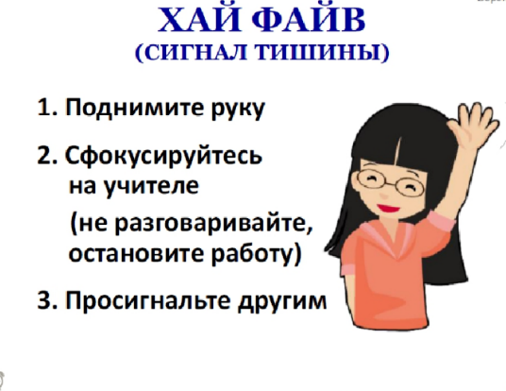

Инструкция
№ п/п | Деятельность учителя | Деятельность обучающихся | Время
1 | Поднимает руку и говорит, обращаясь к классу: «Хай файв!» | В ответ должны тоже поднять руку и посмотреть на учителя. | 2 секунды

Manage Mat «Карта управления»
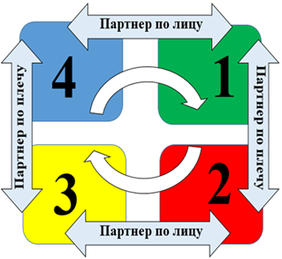
Manage Mat «Карта управления» - инструмент для управления классом), позволяющая эффективно разместить учеников в группах. У каждого студента есть “shoulder partner” ("партнер по плечу") и “face partner” ("партнер, который сидит напротив").

Инструкция
№ п/п | Деятельность учителя | Деятельность обучающихся | Время
1 | Просит поприветствовать друг друга | приветствуют друг друга: партнеры по плечу дают пять друг другу; партнеры по лицу - ударяются кулачками и улыбаются друг другу друга, соприкасаясь правой рукой | 1-2 секунды
Teambuilding «Построение команды»
Teambuilding «Построение команды» - совокупность структур, применяемых для командообразования и сплочения команды из 4 человек
Что дает использование структуры «Teambuilding»?
- полное вовлечение всех обучаемых,
- равное участие,
- учет всех типов/стилей обучения: визуалов (графическое распределение информации), аудиалов (прослушивание), кинестетиков (складывание листа, жесты).
Обычная работа на уроке - ответ на вопрос учителя, благодаря структуре, становиться работой, вовлекающей учеников в активное взаимодействие друг с другом, где каждый осознает себя частью команды и коллектива.

Инструкция
№ п\п | Деятельность учителя | Деятельность обучающихся | Время
1 | Дает какое-либо задание/произносит какое - либо утверждение, например, что они ели на завтрак вчера в виде списка. | Складывают чистый лист бумаги так, что образуются три треугольника в верхней части (как будто начинают делать самолетик), и два длинных узких прямоугольника в нижней. На двух крайних треугольниках и одном нижнем прямоугольнике проставляются цифры 1, 2, 3. Центральный треугольник подписывается «Everybody (все)»  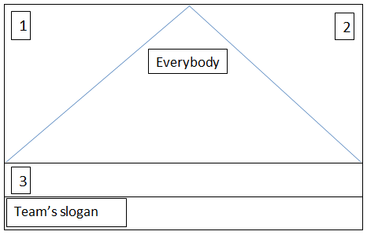 | 15-30 секунд
2 |  | Каждый рассказывает о своем завтраке по кругу, остальные участники группы знаком (большой палец вверх, вниз) показывают, ели ли они то же самое. Если все участники команды поднимают большой палей вверх, то предложение записывается в центральный треугольник (все). Если выполняют трое – в часть под номером 3, двое - во второй треугольник и т.д. | 1 минута
3 | Спрашивает, в какой команде есть предложение в первом (втором, центральном) треугольнике и просит одного из участников группы сообщить всему классу: «Один (двое, трое) из нас….(пили чай)». Учитель корректирует предложения при необходимости. | могут исправить свои ошибки, если их заметили | 1 минута

Тake off – Touch Down «Встать—сесть»

Тake off – Touch Down «Встать—сесть» - структура для получения информации о классе, кто считает так или иначе.

Этот прием развивает познавательные универсальные учебные действия: поиск и выделение необходимой информации; регулятивные: самоконтроль.

Инструкция

№ п\п | Деятельность учителя | Деятельность обучающихся | Время
1. | Дает какое-либо задание/произносит какое - либо утверждение. | Выполняют задание учителя/ обдумывают, согласны ли они с данным утверждением | от 5 секунд  до 10 минут
2. | Просит встать тех, кто задание одним способом/согласен с утверждением. | Встают. | 2 секунды
3. | Благодарит поднявшихся и просит сесть на места. | Садятся. | 2 секунды
4. | Просит встать тех, кто решил задание двумя способами/не согласен с утверждением. | Встают. | 2 секунды
5. | Благодарит поднявшихся и просит сесть на места. | Садятся. | 2 секунды

Clock buddies «Друзья по часам (времени)»

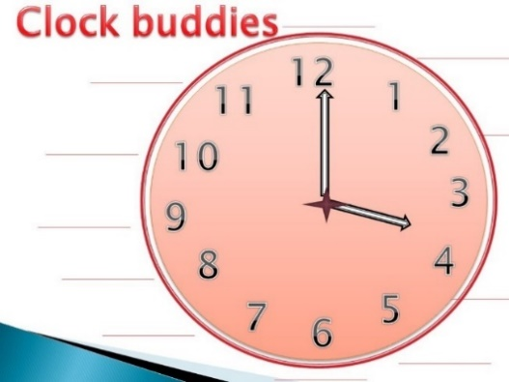

Clock buddies «Друзья по часам (времени)» - обучающая структура, в которой на заранее приготовленной картинке часов обучающиеся записывают в определенное время встречи с 3-4 одноклассниками, встречаются с ними по 6 часам.
Цель структуры - организация парной работы в удобное для учителя время на протяжении одного или
нескольких уроков. Данную структуру можно использовать как при проверке домашнего задания, так и при изучении нового материала.
Этот прием формирует познавательные универсальные учебные действия: осуществлять осознанное построение речевого высказывания; коммуникативные: формировать навыки работы в паре; выражать свое мнение; слушать и понимать речь других.

Инструкция

№  п\п | Деятельность учителя | Деятельность обучающихся | Время
1. | Просит обучающихся нарисовать на листе бумаги циферблат часов (может быть дана заготовка часов). | Рисуют на листе бумаги циферблат | 1 минута
2. | Просит записать в центре циферблата свою фамилию и имя. | Записывают фамилию и имя | 10 секунд
3 | Предлагает обучающимся встать, задвинуть стулья и, взяв в руки нарисованный цифер- блат, начать передвижение по классу, а за- тем по команде учителя назначить свидания своим одноклассникам по алгоритму:  1. Поднять вверх руку;  2. Найти ближайшего партнера, дать ему руку, тем самым показывая, что пара создана. | Встают, задвигают стулья, берут в руки циферблат и ручку, начинают передвижение по классу.  1. По звуковому сигналу останавливаются и поднимают руку вверх.  2. Два ученика соединяют друг с другом поднятые вверх руки. Таким образом получаются пары. Тем, кто не нашел пары, помогает учитель. | 2 минуты
 | - Назначить друг другу свидание на 3:00 (15:00) и записать имена и фамилии друг друга подготовленный циферблат на это время;  - Повторить шаги 1-3, назначая свидание на 6:00, 9:00, 12:00. | - Записывают имя партнера в паре на 3:00 (15:00).  - Повторяют шаги 1-3.
4. | Когда необходимо проделать работу в парах, учитель группирует обучающихся с помощью фразы: «Встретьтесь со своим  другом на … часов».

Jot Thoughts (ДЖОТ ТОТС) «Запиши мысли»

Jot Thoughts (ДЖОТ ТОТС) «Запиши мысли» - обучающая структура, в которой участники громко проговаривают придуманное слово по данной теме, записывают его на листочек и кладут в центр стола лицевой стороной вверх. Не соблюдая очередности, каждый участник должен заполнить 4 листочка, следовательно, в центре стола окажутся 16 листочков.
Цель структуры – систематизировать полученные ранее знания по определенной теме.
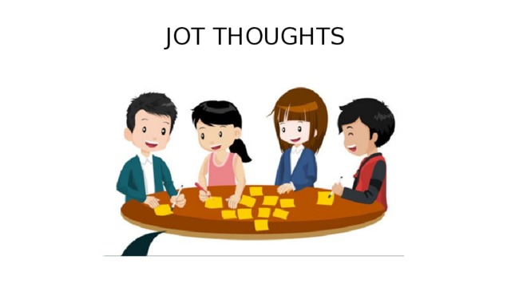

Инструкция

Инструкция

 | Деятельность учителя | Деятельность обучающихся | Время
1. | Просит члена команды под номером 1 поделить лист бумаги А 4 на 16 частей (пополам 2 раза, каждую четвертинку ещё раз пополам 2 раза). Листочки могут быть подготовлены учителем заранее, либо это делает один из учеников в каждой команде (группе) из 4 человек. | Член команды № 1 готовит по инструкции учителя 16 листочков | 1 минута
2. | Просит члена команды № 1 раздать по 4 листочка остальным | Получают каждый по 4 листочка | 5 секунд
3. | Предлагает каждому обучающемуся  - Придумать слово, связанное с изучаемым понятием;  - Проговорить его остальным членам команды;  - Записать на листочек;  - Положить лицевой стороной вверх в центр стола. | Каждый член команды  - Придумывает слово, связанное с изучаемым понятием;  - Проговаривает его остальным членам команды;  - Записывает его на листочек;  - Кладет лицевой стороной вверх в центр стола. | 1 минута
4. | Просит повторить шаги 1-4, пока не будут использованы все карточки | Каждый член команды повторить шаги 1-4, пока не будут использованы все карточки | 2 минуты

Tic-Tac-Toe «Крестики-нолики»
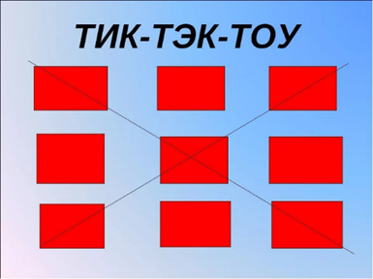

Tic-Tac-Toe «Крестики-нолики» - обучающая структура, используемая для развития критического и креативного мышления, в которой участники составляют предложения, используя три слова, расположенных в любом ряду по вертикали, горизонтали и диагонали.
При использовании этой структуры формируются следующие универсальные учебные действия:
1) регулятивные: находить ошибки и оценивать результаты проделанной работы;
2) познавательные: осуществлять структурирование знаний;
3) коммуникативные: формировать навыки работы в группе, отбирать и использовать речевые средства в процессе коммуникации с собеседниками.

Инструкция

 | Деятельность учителя | Деятельность обучающихся | Время
1. | Готовит карточки (листочки бумаги с одним словом по конкретной теме на каждом листочке) или просит учеников подготовить карточки (листочки бумаги с одним словом по конкретной теме на каждом листочке). | См. структуру ДЖОТ ТОТС | 2 минуты
2. | Просит учеников разложить листочки со словами в виде квадрата 3 на 3 | Раскладывают листочки в виде квадрата 3 на 3 | 30 секунд
3. | Просит обучающихся составить предложения, используя любые три слова, расположенные на одной линии (по вертикали, по горизонтали или по диагонали). | Составляют предложения и записывают их | 2 минуты

Zoom In «Увеличение»

Zoom In «Увеличение» - обучающая структура, помогающая более подробно и детально рассмотреть материал по чтению или видеоматериал, останавливаясь и отвечая на вопросы для генерирования интереса к определенной теме.

Инструкция

 | Деятельность учителя | Деятельность обучающихся | Время
1. | Подбирает фрагмент видеофильма или текст по теме урока, разбив его на смысловые части.
2. | Открывает заголовок (название), задает вопрос: «Какие у вас есть гипотезы по поводу того, о чем  говорится в этом видео (тексте)?» | Обдумывают ответ на вопрос | 5-10  секунд
3. | Заслушивает, не комментируя, все ответы детей. | Высказывают свои предположения | 3 минуты
4. | Демонстрирует фильм (читает текст) по смысловым частям. | Смотрят фильм (слушают или читают текст). Ученики старших классов могут по ходу просмотра  (прослушивания или чтения) делать записи. | 5-10  минут
5. | Задает вопрос по содержанию отрывка: «Изменилось ли ваше мнение после просмотра данного отрывка? Получили ли вы  подсказки?» | Отвечают на вопрос. | 2 минуты
6. | Задает вопросы по содержанию  видео (текста), которые помогают раскрыть тему урока. | Отвечают на вопросы. | 5 минут

Timed – Pair – Share «Время – пара – делиться»

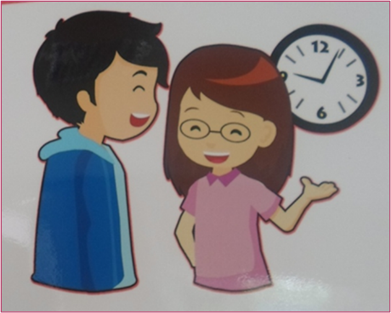

Timed – Pair – Share «Время – пара – делиться» - обучающая структура, в которой на заданный вопрос преподавателя 2 участника делятся развёрнутыми ответами в течение определённого количества времени.

Цель - формирование умения за определенный период времени высказать свою точку зрения (поделиться знаниями) по теме занятия.
Структура Timed – Pair – Share позволяет раскрыть творческие способности обучающихся в паре, развивает коммуникативные способности, а также умение слушать и слышать собеседника, работать в паре.

Инструкция

 | Деятельность учителя | Деятельность обучающихся | Время
1. | Задаёт вопрос по теме урока и даёт время на обдумывание. | Обдумывают ответ на вопрос | 5 - 10  секунд
2. | Организует работу в паре (партнеры по лицу, по плечу, КЛОК БАДДИС). Озвучивает, кто начинает отвечать на вопрос первым (у кого длиннее волосы, выше рост и т.п.) и сколько времени даётся для ответа (в зависимости от сложности вопроса). Для контроля времени использует таймер. | Один ученик отвечает на вопрос, второй слушает, не перебивает и не комментирует ответ. В случае, если время осталось, а говорить больше нечего, партнёр может задать вопросы. После ответа первого партнера ученики меняются ролями. | 30 секунд -  1 минута
3. | Учитель просит озвучить несколько ответов (можно попросить пересказать не свой ответ, а ответ партнёра). | Названные ученики делятся с классом своим ответом или ответом партнера. | 2 минуты

Mix Pair Share «Смешаться – пара – делиться»

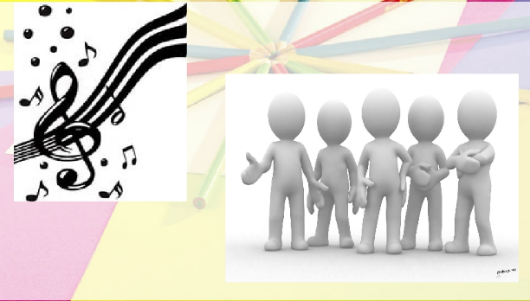

Mix Pair Share «Смешаться – пара – делиться» - Обучающая структура, в которой участники смешиваются под музыку, образовывают пары, когда музыка прекращается, и обсуждают предложенную тему.
Цель - формирование умения за определенный период времени выразить свою точку зрения с параллельным снятием напряжения под музыку.
Данный прием формирует следующие универсальные учебные действия:
- познавательные: осуществлять осознанное построение речевого высказывания в устной форме;
- коммуникативные: задавать, необходимые для сотрудничества; формировать навыки работы в паре, слушать и понимать речь других.

Инструкция

 | Деятельность учителя | Деятельность обучающихся |  | Время
1. | Объявляет, что когда зазвучит мелодия, ученики должны начать передвигаться по классу в любом направлении, а как только мелодия прекратит звучать, они должны  найти себе пару. Включает музыку. | Молча начинают смешиваться, двигаясь по классу. |  | 10 секунд
2. | Учитель останавливает музыку. | Образуют пару с ближайшими к ним одноклассниками и «дают пять» (берутся в воздухе за руку, затем  отпускают руки вниз). |  | 10 секунд
3. | Просит поднять руку вверх ученика, который не смог найти себе пару и предлагает ему присоединиться к паре  одноклассников | Ученики, которые не нашли партнёра, поднимают руку вверх, чтобы найти пару. Если пары не нашлось, этот ребёнок встаёт третьим к паре  одноклассников.
4. | Учитель задаёт вопрос и даёт время на размышление. | Ученики обдумывают свою точку зрения за определенный момент  времени. |  | От 3 до 5 секунд
5. | Назначает того, кто будет отвечать первым (начинает тот, у кого длиннее волосы, голубые глаза и  т.п.) | Ученики делятся своим мнением с партнёрами, используя структуры РЕЛЛИ РОБИН или ТАЙМД ПЭА  ШЭА. |  | 1 минута
6. | Учитель может попросить озвучить несколько ответов. Можно попросить поделиться не своим ответом, а ответом своего партнёра. | Отвечают на вопрос учителя.
7. | Снова включает музыку, и процесс  повторяется. |  | Молча начинают смешиваться,  двигаясь по классу

Mix-Freeze-Group «Перемешать – замереть – группа»
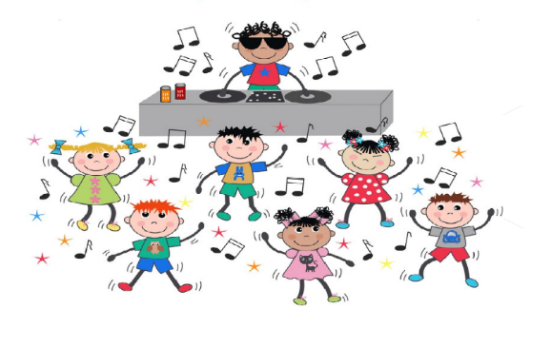

Mix-Freeze-Group «Перемешать – замереть – группа» - обучающая структура, в которой участники СМЕШИВАЮТСЯ под музыку, ЗАМИРАЮТ, когда музыка прекращается, и объединяются в ГРУППЫ, количество участников в которых зависит от ответа на какой-либо вопрос.
Структуру МИКС-ФРИЗ-ГРУП можно применять на разных этапах урока, но уместнее будет ее использовать как минутку отдыха или физкультминутку.
Цель – снять физическое и умственное напряжение на уроке.

Инструкция

 |  | Деятельность учителя | Деятельность обучающихся | Время
1. |  | Предлагает ребятам потанцевать и объясняет, что при остановке музыки они должны прекратить движения и замереть. | Слушают учителя. | 10 секунд
2. |  | Включает музыку. | Танцуют. | 15 секунд
3. |  | Выключает музыку. | Прекращают движение и замирают в  последней танцевальной позе. | 5 секунд
4. |  | Задает вопрос, ответом на который должно являться число | Создают группу из такого количества человек, которое является ответом на данный вопрос. | 10 секунд
5. |  | Выборочно просит одного из учеников обосновать формирование группы. | Дают объяснение. | 30 секунд
6. | Просит ребят поблагодарить друг друга. |  | Благодарят друг друга. | 3-5 секунд

Rally Table

Rally Table - обучающая структура, в которой два участника поочередно записывают свои ответы на одном (на двоих) листе бумаги.
Цель – дать общий, полный письменный ответ на поставленный вопрос-задание

Инструкция

 | Деятельность учителя | Деятельность обучающихся | Время
1. | Учитель разбивает учеников на пары (например, соседи по парте), выдает на пару один лист бумаги и одну ручку. | Ученики разбиваются на пары. | 30 секунд -1 минута
2. | Учитель дает задание (задает вопрос), который предполагает несколько этапов при решении или ответе. | Ученики слушают задание. | 20-30 секунд
3. | Учитель просит поочередно записать этапы ответа (решения по составленному вопросу, заданию). | Обучающиеся поочередно записывают этапы ответа (решения по составленному вопросу, заданию). | 1-2 минута
4. | Учитель выборочно прослушивает ответы обучающихся. | Выбранные ученики дают ответ на вопрос. Все остальные ученики слушают. | 2-3 минуты
5. | Учитель просит поблагодарить друг друга за работу в паре. | Обучающиеся благодарят друг друга | 20-30 секунд
6. | Учитель делает вывод (в ходе этой работы выявляются слабые места по данной теме, можно дать дифференцированные задания по изученному(пройденному) повторенному материалу определенным ученикам. | Некоторые ученики получают дифференцированные задания по изученному (пройденному) повторенному материалу для ликвидации пробелов по теме. | 1-2 минуты

Simultaneous Rally Table

Simultaneous Rally Table - обучающая структура, в которой преподаватель задает вопрос, а 2 участника (партнеры по плечу, лицу) одновременно выполняют письменную работу на отдельных листочках и по команде преподавателя одновременно передают друг другу.

Цель - формирование навыка быстрого письма на поставленный вопросзадание в паре для обмена информацией.

Данная структура может быть использована при проверке пройденного материала

Инструкция

 | Деятельность учителя | Деятельность обучающихся | Время
1. | Просит учащихся поделиться на пары, используя структуру КЛОК БАДДИС | Делятся на пары (КЛОК БАДДИС, партнёр по плечу, партнёр по лицу) | 5 минут
2. | Задаёт вопрос (даёт задание) и даёт время подумать. | По команде учителя одновременно начинают писать ответ (выполнять задание) на своём листочке. | 5-10 секунд
3. | Предлагает поменяться листочками | Меняются листочками. Затем либо отвечают на следующий вопрос учителя, либо продолжают выполнять предыдущее задание. | От 2 до 5 минут
4. | Для проверки учитель может собрать листочки на проверку или заслушать ответы некоторых учащихся устно.

Round Table «Круглый стол»
Round Table «Круглый стол» - обучающая структура, в которой учащиеся по очереди выполняют письменную работу по кругу на одном (на команду) листе бумаги.
Цель структуры - дать общий полный ответ на поставленный вопрос/ задание.
Структура Round Table позволяет получить полное понимание новой темы, продемонстрировать
коммуникативные и познавательные навыки.

Инструкция

 | Деятельность учителя | Деятельность обучающихся | Время
1. | Дает задание / задает вопрос и даёт время подумать. | Обдумывают вопрос | 10 секунд
2. | Просит обучающихся по очереди записывать ответ на вопрос, передавая листок друг другу | Ученик № 1 берёт лист бумаги, записывает свой ответ/ выполняет действие и передаёт лист ученику № 2. Один пишет - другие ждут.  - Ученик № 2 берёт лист бумаги, записывает свой ответ/ выполняет действие и передаёт лист ученику № 3.  - Ученик № 3 берёт лист бумаги, записывает свой ответ/ выполняет действие и передаёт лист ученику № 4.  - Ученик № 4 берёт лист бумаги, записывает свой ответ/ выполняет действие и передаёт лист ученику № 1.  Лист с ответами сделал круг | От 2 до 5 минут
3. | Шаги 1-4 повторяются столько раз, сколько необходимо для  выполнения задачи, поставленной учителем. Учитель следит за временем.

Simultaneous Round Table «Одновременный раунд тейбл»

Simultaneous Round Table «Одновременный раунд тейбл» - обучающая
структура, в которой 2 ученика одновременно выполняют письменную работу на отдельных листочках и по окончанию одновременно передают друг другу.
Структуру Simultaneous Round Table «Одновременный раунд тейбл» можно применять на разных этапах урока, но уместнее будет ее использование при первичных закреплениях новых знаний, на этапе осуществления самостоятельной работы.
Цель – формирование навыков быстрого письменного ответа на поставленный вопрос/задание в команде с целью обмена информацией.

Инструкция

 | Деятельность учителя |  | Деятельность обучающихся |  | Время
1. | Учитель просит (разбивает сам) учеников разбиться на команды из 4 человек и выдает каждому члену  команды листочек и ручку. |  | Ученики команды. | разбиваются на | 10-20 секунд
2. | Учитель задает вопрос (объявляет  задание) и дает время на обдумывание. |  | Ученики слушают вопрос  (задание) и обдумывают ответ. |  | 20-30 секунд
3. | Учитель просит каждого члена команды ответить на поставленный вопрос (выполнить объявленное  задание) на своем листочке. |  | Каждый член команды отвечает на вопрос (выполняет задание) на своем листочке. |  | 30 секунд
4. | Учитель по истечении времени просит каждого члена команды одновременно передать свой листочек по кругу (по  часовой стрелке). |  | Одновременно каждый член команды передает свой листочек по кругу (по часовой  стрелке). |  | 30 секунд.
5. | Учитель снова просит каждого члена команды ответить на поставленный вопрос (выполнить объявленное задание) за определенный период  времени на полученном листочке. |  | Каждый член команды вновь отвечает на вопрос (выполняет задание) за определенный период времени на полученном  листочке. |  | 30 секунд.
6. | Количество кругов зависит заданных вопросов (заданий). | от | Ученики продолжают работу,  пока их листочек к ним не вернется.
7. | Учитель выборочно заслушивает ответы одного из членов команды или просит выполнить коллективную работу (например: создать плакат или  брошюру) |  | Ученики выполняют работу. | дают ответ или коллективную | 1-2 минуты

Inside-Outside Circle «Внутренний и внешний круг»

Inside-Outside Circle «Внутренний и внешний круг» - Обучающая структура, в которой ученики формируют внутренний и внешний круги и делятся своими мнениями с разными партнёрам.

Эта образовательная структура обеспечит вам полное вовлечение всех обучаемых в учебную деятельность. Эта модель универсальна и применима на любом из этапов урока.

Цель - создание условий для парной работы на уроке и одновременного повторения учебного материала

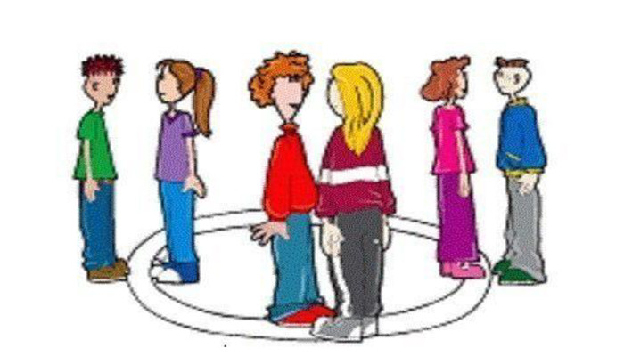

Инструкция

 | Деятельность учителя | Деятельность обучающихся | Время
1. | Просит организовать внешний круг из обучающихся 1-го варианта (если обучающиеся разбиты на команды, то  круг формируется из учеников нечетных номеров: 1,3). | Образуют внешний круг | 20 -30  секунд
2. | Предлагает образовать внутренний круг из обучающихся 2-го варианта (если обучающиеся разбиты на команды, то круг формируется из учеников четных номеров: 2,4), заняв место напротив своего соседа по парте (по команде), стоящего во внешнем круге. | Образуют внутренний круг, заняв место напротив своего соседа по парте (по команде), стоящего во внешнем круге. Ученики стоят лицом друг к другу. | 20-30  секунд
3. | Задает вопрос и дает время подумать  над ответом. | Обдумывают ответ. | 5-7  секунд
4. | Просит партнеров внешнего и внутреннего круга, стоящих напротив  друг друга, обменятся мнениями (ответами). ТАЙМД ПЭА ШЭА. | Ученики отвечают на вопрос своему партнеру. ТАЙМД ПЭА ШЭА. | 1 минута
5. | Выборочно прослушивает ответы обучающихся | Выбранные ученики дают ответ на вопрос. Все остальные ученики  слушают. | 30  секунд - 1 минута
6. | Просит поблагодарить друг друга за  работу в паре. | Обучающиеся благодарят друг  друга | 5 секунд
7. | Дает команду поменяться партнерами.  Для этого надо повернуться налево,  дотронуться до партнера правым плечом и двигаться вперед на заданное количество шагов (для отсчитывания шагов можно использовать вопросы, например: «Сделайте столько шагов, сколько цветов в радуге»). | Поворачиваются налево,  дотрагиваясь друг до друга правым  плечом. Двигаясь вперед по кругу, отсчитывают количество шагов, заданное учителем. Передвигаясь по кругу, обучающиеся внутреннего и внешнего круга при встрече  соприкасаются ладонями до тех пор, пока счет не закончится. | 20-30  секунд
8. | Просит образовать новую пару | Образуя новую пару, обучающиеся  поворачиваются лицом друг к другу. | 5 секунд
9. | Повторяет шаги 3-7 необходимое  количество раз |  | до 10 минут

Corners «Углы»

Coners «Углы» - обучающая структура, в которой участники распределяются по разным углам в зависимости от выбранного ими варианта ответа.
Цель структуры - заставить обучающегося размышлять над проблемным вопросом, заниматься поиском верного ответа, выбрать соответствующий своей точке зрения ответ. Обучающийся учится самостоятельно делать свой выбор, взаимодействовать с людьми, развивает коммуникативные навыки.
Структура Corners «Углы» легко применима при изучении сложного материала.

Инструкция

 | Деятельность учителя | Деятельность обучающихся | Время
1 | Обозначает проблему (задает вопрос). | Слушают учителя. | 10-15 секунд
2 | Предлагает варианты решения обозначенной проблемы (ответы на заданный вопрос). | Слушают учителя. | 20-30 секунд
3 | Определяет углы в соответствии с вариантами решения проблемы (ответами на заданный вопрос) и дает время для выбора решения проблемы (ответа на вопрос). | Записывают свой ответ на листочке бумаги, не обсуждая свой выбор решения. | 1 минут
4 | Просит ребят занять угол в соответствии с принятым решением. | Расходятся по углам. | 5-7 секунд.
5 | Просит ребят создать пару с ближайшим соседом. | Образуют пары. | 2-3 секунд
6 | Далее используются другие обучающие структуры (например: РЕЛЛИ РОБИН, ТАЙМД ПЭА ШЕА) | Объясняют партнеру свой выбор | 1 – 5 минут

Rally Robin

Rally Robin - обучающая структура, в которой два участника поочередно обмениваются короткими ответами в виде списка.

Что дает использование структуры «Rally Robin»? Полное вовлечение всех обучаемых, равное участие, создание ситуации для развития умения слушать возможность освоения учащимися правил речевого поведения, использования речевых клише

Инструкция

 | Деятельность учителя | Деятельность обучающихся | Время
1. | Просит учеников найти пару (пару можно образовать с соседом по парте; партнером по плечу, лицу; пара может образоваться при передвижении методом «дай пять»). | Создают пару. | 10-20  секунд
2. | Задает вопрос, имеющий несколько вариантов ответа, и дает время подумать над ответом. | Обдумывают ответ. | 30 секунд
3. | Просит партнеров записать ответ на вопрос в виде списка. | Каждый ученик в паре записывает на листочке ответ на вопрос списком. | 30 секунд  -1 минута
4. | Просит партнеров по очереди ответить на заданный вопрос и объявляет, кто начнет отвечать первым (пример: у кого светлее волосы, для кого потолок ближе, у кого больше пуговиц на одежде). | В парах устно по очереди дают короткие ответы на вопрос учителя. | 30  секунд. – 1 минута
5. | Выборочно заслушивает 2-4 пары. | Слушают ответы своих одноклассников. | 30  секунд-1 минута
6. | Просит ребят поблагодарить друг друга. | Благодарят друг друга. | 3-5  секунд

Stir the Class «Перемешай класс»

Stir the Class «Перемешай класс» - обучающая структура, в которой участники молча передвигаются по классу для того, чтобы добавить как можно больше идей партнёров к своему списку.
Цель - собрать информацию по заданной теме, используя идеи класса на основе сотрудничества.
Данная структура может быть использована для изучения ключевых образов героев произведений, проблемных вопросов.

Инструкция

 | Деятельность учителя | Деятельность обучающихся | Время
1. | Задаёт вопрос (тему) и даёт время подумать | Обдумывают ответ на вопрос | 5-10  секунд
2. | Просит записать на лист бумаги все возможные варианты ответа на этот вопрос. По истечении установленного времени подвести черту под ответами. | Записывают все возможные варианты ответов на лист бумаги. По истечении установленного времени подводят черту под ответами | 2-5 минут
3. | Предлагает обучающимся встать, задвинуть стулья и, взяв в руки ласт с ответами и ручку начать передвижение по классу. Образуя временные пары с помощью высоко поднятой руки, обучающиеся должны прочитать ответы друг друга, отметить галочкой повторяющиеся ответы и записать неповторяющиеся. Для фиксации времени использует таймер. | Передвигаясь по классу высоко подняв руку, образуют пары, соприкоснувшись ладонями. Как только пара образовалась, читают ответы друг друга, отмечают галочкой повторяющиеся ответы, записывают неповторяющиеся. Продолжают образовывать пары и записывать ответы до окончания установленного времени. | 5 минут
4. | Просит обучающихся вернуться на свои места и прочитать по очереди все записанные ответы членам команды,  отметить повторяющиеся галочками и записать неповторяющиеся. | Возвращаются на свои места, читают записанные ответы членам команды, отмечают  Повторяющиеся галочками | 5 минут

Frayer Model «МОДЕЛЬ ФРЕЙЕР»

Frayer Model «МОДЕЛЬ ФРЕЙЕР» - обучающая структура, помогающая обучающимся глубоко понять и осознать изучаемые понятия и концепции.
Цель - формирование более глубокого понимания и осознания темы занятия каждым участником команды.

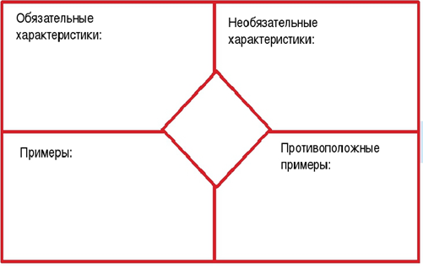

Инструкция
№ п/п | Деятельность учителя | Деятельность обучающихся | Время
 | Предлагает взять взять лист бумаги А3. Согнуть лист пополам по горизонтали, затем по вертикали. Прочертите линии сгиба фломастером, а в середине ромб. Затем заполняются поля модели. | Работают с одной моделью. Записывают совместно понятие, обязательные и необязательные характеристики, примеры и антипримеры.  Понятие: записать в ромбе основное понятие.  Обязательные характеристики: записать слова (словосочетания, предложения), которые раскрывают данное в центре понятие – главные характеристики.  Необязательные характеристики: записать слова (словосочетания), которые определяют не основные определения данного понятия.  Примеры и антипримеры (то, что не может являться примером). Примеры - словосочетания, предложения, которые раскрывают данное в центре понятие – главные характеристики. | 3-5 минут
 | Как только схема будет готова, учитель дает задание всем командам, на обдумывание отводится 1 минута. | Заполняют схему или модель и обсуждают полученный результат в течение минуты. | 3 минуты
 | прекращает по команде обсуждение и выборочно проводит опрос по всем элементам структуры. |  | 2 минуты

Fоur – Box Synectics Review

«Fоur – Box Synectics Review» - обучающая структура, помогающая рассмотреть какую-либо тему/концепцию с разных сторон, не имеющих отношение к изучаемой теме, путем составления аналогий.

Цель – формирование более широкого представления о проблеме.

Применение обучающей структуры Fоur – Box Synectics Review развивает, прежде всего, креативность, применение данной технологии уместно при подведении итогов урока, когда учителю важно увидеть, поняли ли обучающиеся суть изучаемого явления.

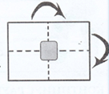

Инструкция

 | Деятельность учителя | Деятельность обучающихся | Время
1. | Просит учеников сложить лист А 4 вчетверо, затем развернуть его, нарисовать в центре квадрат и пронумеровать внешние прямоугольники | 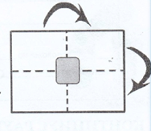  Складывают лист А 4  вчетверо, разворачивают его,рисуют в  центре квадрат, нумеруют внешние прямоугольники | 30 секунд
2. | Просит нарисовать во внешних прямоугольниках неодушевленные предметы, один из которых – двигающийся предмет, записать их названия | Рисуют во внешних прямоугольниках неодушевленные предметы, один из которых –  двигающийся предмет, записывают их названия | 3 минуты
3. | Называет понятие, связанное с изучаемой  темой и просит записать его во внутренний квадрат | Записывают понятие во внутренний квадрат | 30 секунд
4. | Просит одного из членов команды (№ 1) записать в первом прямоугольнике, почему похож предмет на понятие, записанное в центральном квадрате:  понятие похоже на предмет, потому что . | Член команды № 1 записывает свою аналогию | 1 минута
5. | Запишите аналогии рядом с изображениями предметов. Используется структура СИМАЛТИНИУС РАУНД  ТЕЙБЛ | Все участники команды по очереди записывают свои аналогии, передавая листочки  по кругу | 3 минуты
6. | Просит учеников рассказать о самых  интересных аналогиях | Рассказывают об интересных  аналогиях | 2 минуты

Connect - Extend – Challenge «Связать» -«расширить» - «продумать»

Connect-Extend-Challenge) - «связать расширить –продумать» - обучающая структура, помогающая РАСШИРИТЬ (углубить) знания по теме, СВЯЗЫВАЯ их с предыдущим опытом и ПРОДУМЫВАЯ возможные ТРУДНОСТИ.
Цель: связать уже имеющиеся и новые знания по теме, анализируя трудности их применения на практике.

Тема урока (вопрос, понятие)
КОННЕКТ  (связать) | ЭКСТЭНД  (расширить) | Челендж (трудности)

Инструкция

 | Деятельность учителя |  |  |  | Деятельность обучающихся |  |  | Время
1. | Просит подготовить из листа бумаги А 4 таблицу «Организатор». Взять лист, сложить его втрое, отогнуть верхнюю часть на 2 см. Развернуть лист, провести линии по сгибам |  |  |  | Изготавливают таблицу. |  |  | 1 минута
2. | Просит записать в шапке таблицы тему урока. |  |  |  | Записывают тему. |  |  | 30 секунд
3. | Предлагает записать в 1 колонке то, что обучающимся уже известно по теме урока |  |  |  | Заполняют таблицы. | 1 | колонку | От 2 до 5 минут
4. | Знакомит учащихся материалом. | с | новым | учебным | Слушают учителя.
5. | Просит записать во 2 колонке таблицы, что нового обучающиеся узнали по теме |  |  |  | Заполняют таблицы. | 1 | колонку | От 5 до 10 минут
6. | Просит подумать и записать в 3 колонке, какие трудности могут возникнуть при работе с данным материалом |  |  |  | Заполняют 3 колонку. |  |  | 10 минут

A/R Guide «Руководство – предположения – реакции»

A/R Guide «Руководство – предположения – реакции» - обучающая структура, в которой сравниваются знания и точки зрения учеников по теме до и после выполнения «упражнения раздражителя» для активизации мышления (видео, картинка, рассказ и т.д.).
Цель – формирование познавательных способностей и критического мышления при изучении новой темы.

До | Утверждения | После

Инструкция

 | Деятельность учителя | Деятельность обучающихся | Время
1. | Выдает обучающимся таблицу с готовыми утверждениями по теме. | Получают таблицы с  готовыми утверждениями по теме. | 20 -30  секунд
2. | Просит прочитать данные утверждения и в столбике «До» поставить знак «+», если обучающиеся согласны с утверждением, или знак «-», если не согласны. | Прочитывают данные утверждения и в столбике  «До» ставят «+», если они согласны с утверждением, или «-», если не согласны. | 30 секунд  -1 минута
3. | Просит выполнить «упражнение-раздражитель» (посмотреть видео, прочитать текст, просмотреть презентацию, выслушать рассказ и  т.д.). | Выполняют «упражнение - раздражитель» | 1-2  минуты
4. | По завершении выполнения «упражнения- раздражителя» просит еще раз прочитать данные утверждения и в столбике «После» поставить знак «+», если обучающиеся согласны с утверждением, или знак «-», если не согласны. | Вновь прочитывают данные утверждения и в столбике  «После» ставят «+», если они согласны с утверждением, или «-», если не согласны. | 30 секунд  -1 минута
5. | Просит сравнить ответы в столбиках «До» и  «После» и найти изменения, если они есть. | Сравнивают столбики «До»  и «После» и находят изменения, если они есть. | 20-30  секунд
6. | Задает вопрос: «Почему изменились/не изменились их убеждения?» и дает время  подумать над ответом. | Обдумывают ответ. | 20-30  секунд
7. | Выборочно прослушивает ответы обучающихся. | Выбранные ученики дают ответ на вопрос. Все  остальные ученики слушают. | 1-2  минуты

Рекомендации по использованию структур (сводная таблица)

 | Структуры | НАВЫКИ |  |  |  |  | ЭТАПЫ УРОКА |  |  |  |  |  |  |  |  |  | ТИПЫ УРОКОВ
 |  | Коммуникативные | Сотрудничество | Критическое мышление |  | Креативное мышление | Организационный момент | Постановка цели урока в начале или в про цессе урока | Актуализация знаний, УУД в н начале урока или в процессе | Первичное восприятие и усвоение нового теоретического учебного материала  (правил, понятий, алгоритмов…) | Применение теоретических положений в условиях выполнения упражнений и  решения задач | Самостоятельное творческое использование сформированных умений и навыков | Динамическая пауза | Обобщение усвоенного и включение его в систему ранее усвоенных ЗУН и УУД | Рефлексия деятельности | Контроль процесса и результата учебной деятельности школьников
 |  |  |  |  |  |  |  |  |  |  |  |  |  |  |  |  | Применение знаний и умений | Ознакомления с новым материалом | Развития навыков и умений | Контроля знаний | Обобщения и систематизации знаний | Проверки и коррекции знаний | Развития речи
 |  | 1 | 2 |  | 3 | 4 | 1 | 2 | 3 | 4 | 5 | 6 | 7 | 8 | 9 | 10 | 1 | 2 | 3 | 4 | 5 | 6 | 7
1 | Релли Робин
2 | Раунд Робин
3 | Таймд-пэа-шэа
4 | Куиз-куиз-трейд
5 | Клок баддис
6 | Инсайд-аутсайд сёкл
7 | Микс-пэа-шэа
8 | Сималтиниус раунд  тэйбл
9 | Сималтиниус релли тэйбл
10 | Стё зе класс

 |  | 1 | 2 | 3 | 4 | 1 | 2 | 3 | 4 | 5 | 6 | 7 | 8 | 9 | 10 | 1 | 2 | 3 | 4 | 5 | 6 | 7
11 | Конерс
12 | Микс-фриз-групп
13 | Модель Фрейер
14 | Фо бокс синектикс
15 | Джот тотс
16 | Тик-тэк-тоу
17 | Эй ар гайд
18 | Коннект-экстенд-  чэлендж
19 | Зум ин
20 | Раунд тэйбл
21 | Тэйк оф тач даун
22 | Роль, аудитория, форма,  тема (РАФТ)
23 | Континиус раунд робин
24 | Финк-райт-раунд-робин
25 | Ол райт раунд робин

Список литературы:
- Мокрополова И. Ю. Использование обучающих структур сингапурской методики для повышения качества обучения школьников [Текст] / И. Ю. Мокрополова // Инновационные педагогические технологии: материалы междунар. науч. конф. (г. Казань, октябрь 2014 г.). — Казань: Бук, 2014. — С. 186-188.
- Основные понятия сингапурского метода обучения. — URL: https://infourok.ru/ispolzovanie-obuchayuschih-struktur-singapurskogo-metodaobucheniya-407436.html
- Jeanie M. Dotson. Cooperative Learning Structures Can Increase Student Achievement/ Culminating Project - Kagan Online Magazine, Winter 2001,http://www.kaganonline.com/free_articles/research_and_rationale/3 11/Cooperative-Learning-Structures-Can-Increase-Student-Achievement
- Преобразование обучения для XXI века. – Программный офис реализации проекта «Совершенствование Качества Преподавания в Республике Татарстан».-108 с.

